

**FACULTAD DE INGENIERÍA**

**DIVISIÓN DE ESTUDIOS PROFESIONALES PARA EJECUTIVOS**

**CARRERA DE INGENIERÍA DE SISTEMAS**

**TRABAJO FINAL PRESENTADO POR:**

|  |  |
| --- | --- |
| **Grupo - 404** | |
|  |  |
| **Zapata Castillo Franco Javier** | **U201222634** |
| **Emir André Salinas Rey** | **U202119598** |
| **Torres Hinostroza Tomasa Yuliza** | **U201726348** |
| **Eddy Luque Callata** | **U201720945** |
| **John Valverde Medina** | **U201920924** |
| **Víctor Molina Ascencio** | **U20181E121** |
|  |  |

**PARA EL CURSO DE DESARROLLO PARA SISTEMAS DISTRIBUIDOS**

**PROYECTO:**

**“404 CAMPUS”**

**PROFESOR:**

**ING. HECTOR SAIRA**

**Lima, mayo de 2021**

**ÍNDICE**

**1.** **INTRODUCCIÓN:** 2

**2.** **ANTECEDENTES** 3

**3.** **OBJETIVO DEL PROYECTO** 4

**4.** **BENEFICIOS DEL PROYECTO** 4

**5.** **DESCRIPCIÓN DEL PROCESO** 4

**6.** **ARQUITECTURA.** 4

**7.** **DESARROLLO DEL SISTEMA** 8

**8.** **CONCLUSIONES:** 13

**9.** **BIBLIOGRAFIA:** 13

# **INTRODUCCIÓN:**

El presente trabajo tiene como objetivo poner en práctica lo aprendido durante el curso de desarrollo de sistemas distribuidos, teniendo en cuenta ciertas pautas brindadas en clase sobre las cuales se aplicaron en tiempo y forma, mediante las distintas opciones, formas y herramientas de trabajo virtual que hoy en día existen debido a la coyuntura de Covid-19 por la que nos encontramos atravesando. En tal sentido y teniendo en cuenta lo mencionado, a continuación, detallamos las partes desarrolladas en este trabajo con el fin de mostrar los distintos análisis e implementación que hemos desarrollado y aprendido la cual podemos aplicarlo en diferentes momentos de nuestra carrera como lo es el trabajo, estudio o propio negocio. Tal como es en este caso donde para muchos estudiantes, no tener suficiente interacción con profesores y compañeros es uno de los mayores desafíos de estudiar en línea y aprobar cursos y en el grupo 404 con nuestro proyecto “404 Campus” Creemos que una comunidad de diferentes perfiles puede promover la una cultura colaborativa y fomentar la pasión por el conocimiento.

# **ANTECEDENTES**

La oportunidad que encontramos hoy en día con la educación superior y el uso de las herramientas digitales educativas son que, en gran cantidad de ocasiones, estas no cumplen con las expectativas del estudiante contemporáneo, en lo cual en la gran mayoría notamos una pérdida de la línea entre vida personal y académica, aumento de distractores en áreas de trabajo y estudio, etc.

Por lo tanto, en equipo hemos tenido la iniciativa de crear un espacio privado para toda la interacción dentro de tu universidad. Una solución bajo un sistema distribuido con una Arquitectura Orientada a Servicios (SOA) que permita la alta disponibilidad de servicios como la calificación de estudiantes entre estudiantes y la creación, el uso y la interacción de flashcards o tarjetas de estudio.

# **OBJETIVO DEL PROYECTO**

1. Los estudiantes estarían suficientemente interesados en la red social para darse de alta con una tasa de registro de 10% el primer mes después del lanzamiento.
2. 404Campus sería capaz de comprobar que son estudiantes de la universidad UPC con una tasa de activación del 90%
3. Los usuarios que fueran verificados como estudiantes de la UPC se sentirían atraídos por las herramientas de calificación de la web a lo largo de un período de tiempo con una tasa de retención del 5%
4. Los consumidores consolidados hablarían del servicio a sus amigos y los reclutarían para que estén activos en la red social con una tasa de recomendación de 60%

# **BENEFICIOS DEL PROYECTO**

1. Aumento del sentido de pertenencia de los estudiantes hacia la universidad.
2. Conocimiento de habilidades top y down para activación de campañas potenciadoras como, por ejemplo: Webinars sobre “Cómo motivar a tu equipo de trabajo final”
3. Gamefication System
4. Facilidad de uso e interacción.

# **DESCRIPCIÓN DEL PROCESO**

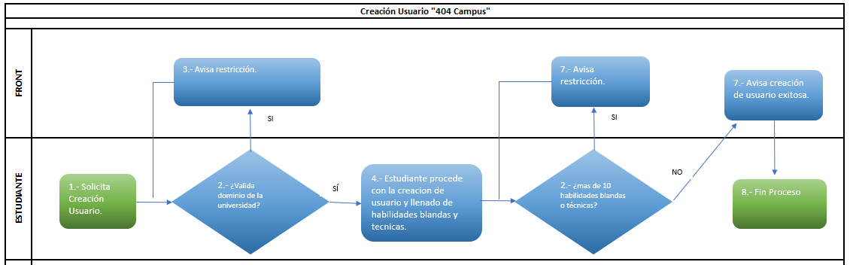

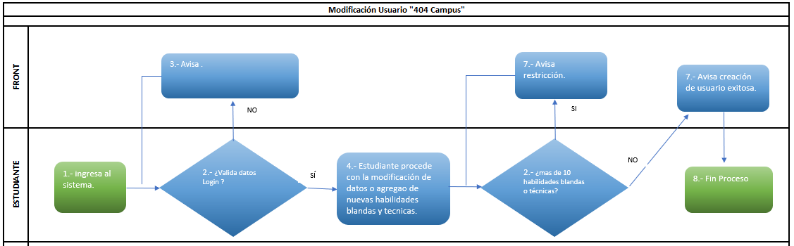

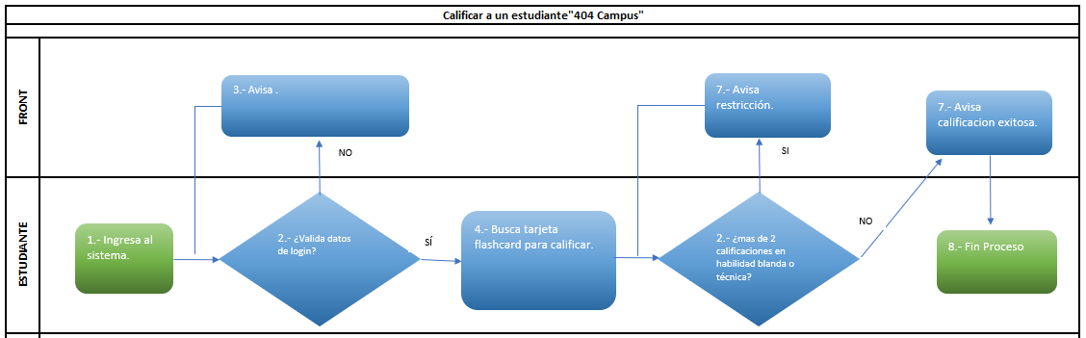

# **ARQUITECTURA.**

* 1. **Arquitectura de Negocio (Procesos).**

***Registro de Habilidades***

El estudiante luego de crear su cuenta ingresará a una opción de registrar habilidades blandas y habilidades técnicas. El usuario tiene la opción de agregar 10 habilidades blandas y 10 habilidades técnicas para su perfil.

***Validación de Habilidades***

El home de la aplicación será un sin fin de tarjetas de otros estudiantes con la opción de Calificar (check) y Pasar (aspa); si el estudiante calificador da clic en check; la aplicación web mostrará las habilidades blandas y técnicas del usuario calificado; el usuario calificador solo puede seleccionar 1 habilidad por categoría (blanda y técnica) al seleccionar una el check se habilita para continuar con el proceso; si el usuario da clic en el aspa (X) la aplicación regresa al home mostrando otra tarjeta con otro perfil de estudiante para calificar. Luego de haberlo calificado el aplicativo muestra la pantalla de dejar comentario con el aspa (X) y el check como opcional.

***Reporte de Habilidades***

Para uso interno, podremos conocer cuáles son las habilidades que se asignan, las que más califican, las que menos, según la carrera, el campus, la facultad, etc.

**Reglas de Negocio:**

1. Solo un estudiante tendrá asociado 1 cuenta.
2. La cuenta del estudiante debe ser validada con su correo universitario
3. Un estudiante puede agregar un máximo de 10 habilidades por categoría
4. La cartilla de estudiante se mostrará en el home si tiene un mínimo de 1 habilidad para mostrar
5. El usuario puede editar sus habilidades
6. La validación de habilidades es obligatoria para pasar al dejar comentario
7. Cada vez que se usa el “Pasar” (X) muestra el home con una tarjeta aleatoria
8. Para la validación solo se permite 1 habilidad por categoría.
   1. **Arquitectura Funcional (Sistema).**

|  |  |
| --- | --- |
| MOCK UP 1: REGISTRAR HABILIDAD | CRITERIOS DE ACEPTACIÓN |
|  | 1. Un estudiante puede agregar un máximo de 10 habilidades por categoría 2. Al ingresar una habilidad si ya existe lo irá completando y filtrando 3. Si no existe la habilidad el usuario puede crearla dando enter |

|  |  |
| --- | --- |
| MOCK UP 1: HOME | CRITERIOS DE ACEPTACIÓN |
|  | 1. El aleatorio debe mostrar estudiantes de la misma sede, carrera, clase, etc 2. Al darle (X) muestra otro aleatorio |

|  |  |
| --- | --- |
| MOCK UP 1: VALIDACIÓN HABILIDAD | CRITERIOS DE ACEPTACIÓN |
|  | 1. El estudiante calificador solo puede seleccionar 1 habilidad por categoría. 2. El check se pondrá verde al tener uno menos. 3. Si le dan X muestra el home con el aleatorio de estudiantes. |

|  |  |
| --- | --- |
| MOCK UP 1: DEJAR COMENTARIO | CRITERIOS DE ACEPTACIÓN |
|  | 1. Dejar comentario es opcional 2. Acepta 180 caracteres. |

* 1. **Arquitectura Tecnológica (Software).**

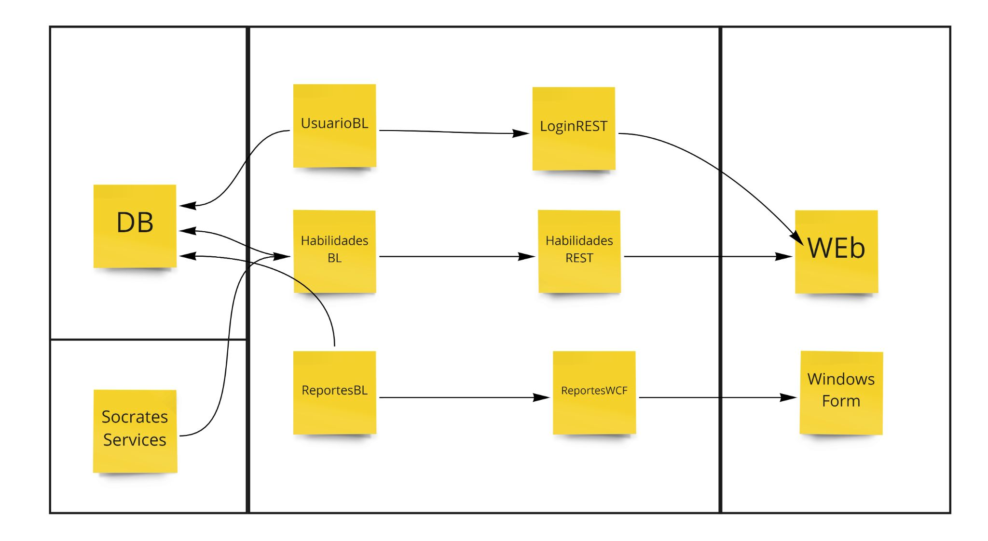

# **DESARROLLO DEL SISTEMA**

* 1. **Descomposición (Lógica de datos):**

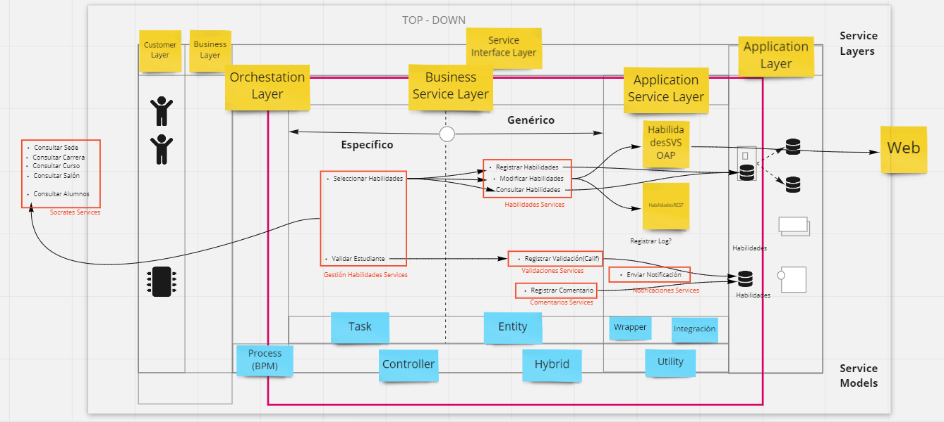

* 1. **Capa Presentación (Front Navegables)**

Inicio de Sesión.

Creación Nueva cuenta.

Perfil de Usuario.

Portada Home.

Modificar Usuario.

* 1. Servicios Implementados. “Poner evidencias de los servicios implementados”
  2. Test Implementados. “poner evidencias de los test implementados”

Video de sprint 1 terminado: <https://youtu.be/YrB63oWJgTM>

# **CONCLUSIONES:**

* Como estudiantes y como grupo de trabajo hemos tenido mucho reto en poner en práctica los ejemplos mostrados en clases y llevarlo al desarrollo de un sistema distribuido.
* Si bien en el grupo tenemos bien marcada nuestra especialidad y orientación en distintas áreas de trabajo hemos comprendido a través de los conceptos las distintas maneras de tomar la necesidad de un negocio y convertirla en realidad a través de un buen análisis.
* Hemos interiorizado que la base de pensar y analizar una situación no tan solo es para el momento, pero si pensando en un futuro, pensando en la escalabilidad y rentabilidad a través del uso de las herramientas y arquitectura tecnológicas.
* El trabajo en equipo es fundamental y sobre todo las reuniones operacionales sirven mucho para conocer nuestras áreas de oportunidad y alinear al equipo a trabajar por un mismo objetivo.

# **BIBLIOGRAFIA:**

Arquitectura SOA: <https://www.redhat.com/es/topics/cloud-native-apps/what-is-service-oriented-architecture>

Orientación a servicios:<http://serviceorientation.com/>

Identificación de servicios por descomposición:<https://www.youtube.com/watch?feature=player_detailpage&v=TauAUHGtH_w#t=433>

Elementos y Principios SOA:<https://www.youtube.com/watch?feature=player_detailpage&v=-RMrqKL0Z7g#t=168>

Patrones SOA:<http://www.soapatterns.org/>